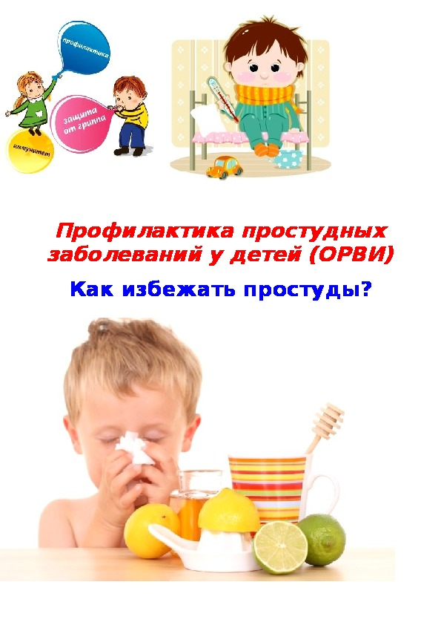
Профилактика простудных заболеваний у детей.
Первое правило – включить в меню эффективные в плане профилактики продукты.
- Лучше и полезнее ежедневно пить чай с лимоном и съедать его с сахаром вместе с цедрой.
- Ставим раздавленный чеснок возле кровати ребенка или на его столе. Можно посыпать чеснок в тарелку с супом.
- Добавляем богатый витаминами сироп шиповника ребенку в чай, так как он способствует повышению активности и дает хороший заряд энергии, что обеспечит хороший иммунитет.
Второе – формируем умение ребенка заботиться о своем здоровье.
- Подскажем малышу, что вирусные инфекции легче всего подхватить в многолюдных местах (магазин, транспорт, рынок).
- Объясним, что нужно мыть руки перед едой, стараться не находиться близко от кашляющих и чихающих людей, не пользоваться чужими носовыми платками и посудой.
Третье – одеваем ребенка по сезону, не теплее и не легче необходимого.
- Основное требование: чтобы ноги были сухими и теплыми, и потому хорошая обувь – залог здоровья малыша.
- Хорошо иметь запасные перчатки, варежки.
- Голову тоже нужно держать в тепле, потому обязательно предусмотрите наличие капюшона в зимней одежде ребенка.
Вот и все премудрости! Лучшая комплексная защита от простуды – это профилактика.

